CAMMINERO’
(Mi hai chiamato)

INTRO: solo SOL
SOL DO
- Mi hai chiamato dal nulla, Signore,
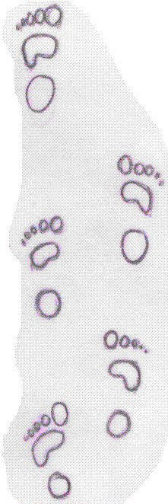
RE7 SOL
e mi hai dato il dono della vita.
Tu mi hai preso
DO
e mi hai messo per strada
RE7 SOL
e mi hai detto di camminar.
DO
Verso un mondo che non ha confini, no,
SOL RE
verso mete da raggiungere, ora mai...
SOL RE7
Verso il regno dell'amore
DO SOL/
che è sempre un po' più in là.

DO SOL
Camminerò senza stancarmi
DO SOL
e volerò sui monti più alti
DO SOL
e troverò la forza d'andare
DO
sempre più avanti
RE7/ SOL DO
Si io camminerò, camminerò,
SOL DO
con te vicino io non cadrò
SOL RE (SOL)
e camminerò, camminerò...

SOL DO
- In ogni istante ti sento vicino
RE7 SOL
tu dai senso alle cose che faccio.
DO
La tua luce mi indica la strada
RE7 SOL
e mi invita a camminar…
DO
Verso un mondo che non ha confini, no,
SOL RE
verso mete da raggiungere, ora mai...
SOL RE7
Verso il regno dell'amore
DO SOL/
che è sempre un po' più in là.

DO SOL
Camminerò senza stancarmi
DO SOL
e volerò sui monti più alti
DO SOL
e troverò la forza d'andare
DO
sempre più avanti
RE7/ SOL DO
Si io camminerò, camminerò,
SOL DO
con te vicino io non cadrò
SOL RE (SOL)
e camminerò, camminerò...

Note:
Originale in DO, battito di mani sulla chitarra.

USO: FINALE

